Мищенко Христина Александровна

Урок № 20 Химия 10 класс 04.04.2022

Тема урока: Применение жиров. Мылá как соли высших карбоновых кислот. Моющие свойства мыла. Углеводы. Классификация углеводов. Применение и биологическая роль углеводов. Понятие об искусственных волокнах на примере ацетатного волокна.
Цель урока: изучение свойств мыла; формирования понятий об углеводах, их классификации и свойств.

Добрый день, дорогие учащиеся 10 класса!
В рабочей тетради запишите число и тему урока.

- Теоретический материал.
Изучите схему применения жиров, и перенесите ее в тетрадь:
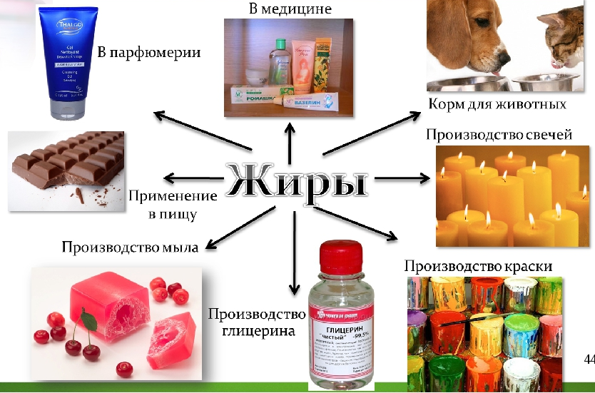
Изучите предложенный материал и составьте краткий конспект:
Мыла – это соли высших карбоновых кислот.
Мыло – натриевые или калиевые соли высших карбоновых кислот, полученные в результате гидролиза жиров в щелочной среде.
Обычные мыла состоят главным образом из смеси пальмитиновой, стеариновой и олеиновой кислот. Натриевые соли образуют твердые мыла, калиевые соли – жидкие мыла.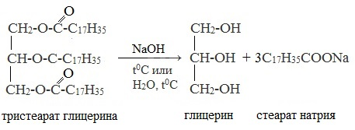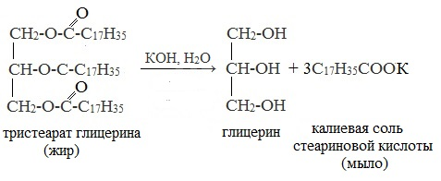
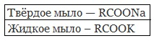
Строение мыла можно описать общей формулой: R – COOМ,
где R – углеводородный радикал, M – металл.

Углеводы (сахара) — органические вещества, имеющие сходное строение и свойства, состав большинства которых отражает формула C_{x}(H₂O)_{y}, где x, y ≥ 3.
Общеизвестные представители: глюкоза (виноградный сахар) С₆Н₁₂О₆, сахароза (тростниковый, свекловичный сахар) С₁₂Н₂₂О₁₁, мальтоза (солодовый сахар) С₁₂Н₂₂О₁₁, лактоза (молочный сахар) С₁₂H₂₂O₁₁, крахмал и целлюлоза (С₆Н₁₀О₅)_{n}.
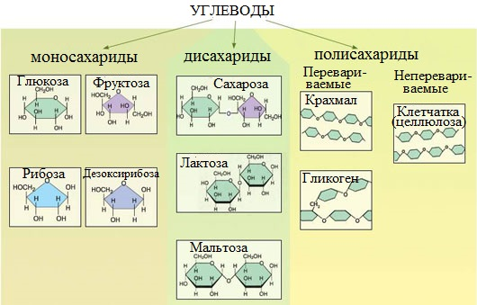
Все углеводы по числу входящих в их молекулы структурных единиц (остатков простейших углеводов) и способности к гидролизу можно разделить на две группы: простые углеводы, или моносахариды, и сложные углеводы (олигосахариды и полисахариды).
Простые углеводы (моносахариды) – это простейшие углеводы, не гидролизующиеся с образованием более простых углеводов.
Сложные углеводы (олигосахариды и полисахариды) – это углеводы, молекулы которых состоят из двух или большего числа остатков моносахаридов и разлагаются на эти моносахариды при гидролизе.
Моносахариды по числу атомов углерода подразделяют на тетрозы (С₄Н₈О₄), пентозы (С₅Н₁₀О₅), и гексозы (С₆Н₁₂О₆). Важнейшие пентозы - рибоза и дезоксирибоза, гексозы – глюкоза и фруктоза.
Олигосахариды (продукты конденсации двух или нескольких молекул моносахаридов). Среди олигосахаридов наибольшее значение имеют дисахариды (диозы) – продукты конденсации двух молекул моносахаридов (например, сахароза — С₁₂Н₂₂О₁₁, при гидролизе превращается в смесь глюкозы и фруктозы).
Полисахариды (крахмал, целлюлоза) образованы большим числом молекул моносахаридов.
Олиго- и полисахариды расщепляются при гидролизе до моносахаридов. В молекулах олигосахаридов содержится от 2 до 10 моносахаридных остатков, в полисахаридах — от 10 до 3000—5000.
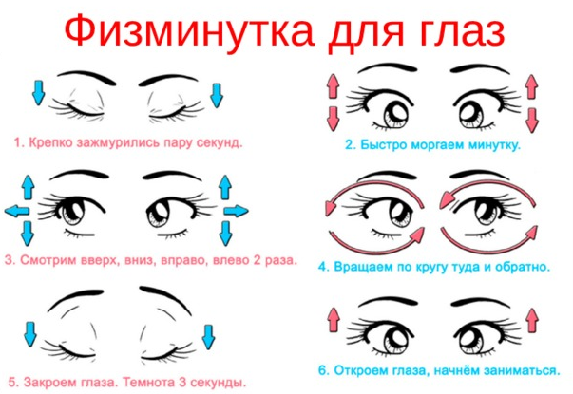
- Закрепление материала.

Посмотрите видеоурок по теме: https://youtu.be/Ai8KyfcWm7U
https://youtu.be/gdFeMd1TS4M

- Контроль знаний.

Ответьте устно на вопросы:
- Какие углеводороды называют жирами?
- В чем различие растительного жира от животного?
- Как классифицируют углеводы?

- Домашнее задание.

- Изучите §31.
- Начертите в рабочей тетради таблицу №13 на странице 150.

Спасибо за урок!

Работу выполняйте в рабочей тетради. После выполнения, делайте фотографию работы и высылайте на почту: kristina.mishchenko.1995@mail.ru

